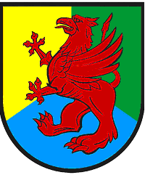
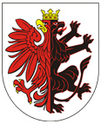

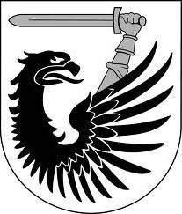

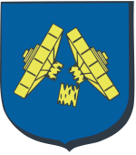


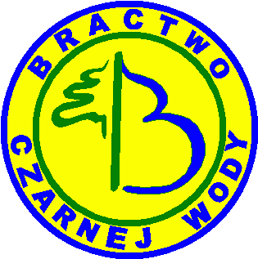

W sobotę 13 czerwca odbyła się Impreza na Orientację „Nad Wdą 2015”, zaliczana aż do czterech cykli pucharowych: Borów Tucholskich, Kociewia, Województwa Kujawsko-Pomorskiego oraz Powiatu Świeckiego. Wyniki zawodów zostaną uwzględnione również w rywalizacji w ramach OrientLigi.
Patronat honorowy nad całością Pucharu Borów Tucholskich sprawuje dyrektor RDLP w Toruniu, Pan Janusz Kaczmarek, a nad Pucharem Kociewia i Powiatu Świeckiego Starosta Świecki Pan Franciszek Koszowski. Po raz siódmy zawody organizowało Bractwo Czarnej Wody. Patronat nad imprezą objęli Wójt Gminy Osie Pan Michał Grabski oraz Nadleśniczowie Nadleśnictwa Osie Pan Marek Sobczak i Nadleśnictwa Trzebciny Pan Piotr Kasprzyk. Zawody były współfinansowane ze środków województwa kujawsko-pomorskiego, jako, że Bractwo kolejny raz uzyskało grant w konkursie marszałkowskim.
Baza zawodów znajdowała się w Jutrzence, czyli części Zespołu Szkół w Osiu. Pięć tras pieszych krótkich usytuowano między Wałkowiskami i Zatokami a Osiem, trasy kolarska i krajoznawcza obejmowały tereny między Osiem, Starą Rzeką, jeziorem Piaseczno i Tleniem, trasa kajakowa prowadziła wokół najszerszej części Zalewu Żurskiego. Wymienione obszary należą do najpiękniejszych w Borach Tucholskich.
W imprezie uczestniczyło 110 zawodników z Bydgoszczy, Bytonii, Chełmży, Czerska, Drzycimia, Gdańska, Gródka, Grudziądza, Łęgu, Osia, Osieka, Śliwic, Tlenia, Torunia i Warlubia. Startów było więcej (119), bo niektórzy uczestnicy wzięli udział w dwóch konkurencjach, a jedna osoba aż w trzech – pieszej, kajakowej i rowerowej.
Zwycięstwa w poszczególnych kategoriach odnieśli:
- TD (dzieci) – Aniela Bettka, Anna Deinowska i Zuzanna Jakimowicz (Azymut Osie – Szkoła Podstawowa w Zespole Szkół w Osiu)
- TT (niezaawansowani) – Rodzina Olejniczaków z Gdańska: Kacper, Mikołaj, Lucyna i Michał
- TM (młodzież) – Nikodem Mosiński i Jakub Szwiec (Gimnazjum Publiczne w Warlubiu)
- TU (średniozaawansowani – juniorzy i seniorzy) – Jarosław Malinowski (ZST Grudziądz) i Artur Różyński (obaj Azymut Osie)
- TZ (zaawansowani) – Emilia Malinowska i Paweł Radtka (Azymut Osie/UKS Włóczykij Osiek)
- TKr (krajoznawcza) – Łukasz Czaja (Bytonia)
- TR (rowerowa) – Bartłomiej Gromowski (STK LUKS Pol Czersk)
- TK (kajakowa) – Henryk Jędryczka i Ewa Król (Osie/Gdańsk).
Zarząd Bractwa Czarnej Wody dziękuje współorganizatorom, bez których ogromna praca przy przygotowaniu i przeprowadzeniu zawodów byłaby niemożliwa. Byli nimi – Klub Imprez na Orientację „Azymut” Osie, Nadleśnictwa Osie i Trzebciny, Wdecki Park Krajobrazowy, Wdeckie Wodne Ochotnicze Pogotowie Ratunkowe, Ochotnicza Straż Pożarna w Osiu, Zespół Szkół w Osiu, Gminny Ośrodek Kultury w Osiu, Kociewskie Koło PTTK „Budaje” w Osiu oraz 7 Drużyna Harcerska „Azymut” im. Szarych Szeregów w Osiu.
Podziękowania kierujemy również do sponsorów. Finansowo wsparł nas Samorząd Województwa Kujawsko-Pomorskiego, a nagrody ufundował też Wójt Gminy Osie.
Niżej podpisany prezes Bractwa wyraża wdzięczność wszystkim członkom i sympatykom naszego stowarzyszenia oraz innym osobom, które pracowały przy przygotowaniu i przeprowadzeniu imprezy, promującej naszą małą Ojczyznę i jej mieszkańców.
Szczegółowe wyniki zawodów i mapy można znaleźć na stronie Bractwa Czarnej Wody www.bractwoczarnejwody.org.pl oraz Pucharu Borów Tucholskich www.pbt.turystyka.pl.
Następna Impreza na Orientację „Nad Wdą 2016” już za rok. Zapraszamy!!!

Józef Malinowski


